Oer-Brabander Van Maasakkers raakt zijn publiek
EINDHOVEN - Een optreden van Gerard van Maasakkers in het Eindhovense Parktheater is thuiskomen voor de bezoekers. De verhalen die de zanger met een glinstering in de ogen en een glimlach om de mond vertelt, en het meezingen met bekende nummers, alles zorgt voor een huiselijke sfeer.
René van Peer 01-05-22, 20:00 Bron: ed

De oer-Brabander Gerard van Maasakkers wordt zelfs ingezet als middel om te integreren voor mensen van buiten. Dat bevestigt Nijmegenaar Jurrian Kooiman, die zaterdag met zijn Oost-Brabantse schoonfamilie naar het concert gekomen is. „Zijn muziek is daar perfect voor”, zegt hij. „Hij weet het Brabantse gevoel precies te vangen. Ik luister regelmatig naar zijn cd’s.” „Hij moet goed Brabants leren praten”, vult schoonmoeder Ellen Martens aan. „Het was zijn idee om te gaan. We zijn hier met drie generaties. Ik ben benieuwd naar zijn nieuwe liedjes.”

Mooie zonopkomst
Ook Wilma van Gerwen laat zich graag verrassen. Ze hoopt dat Van Maasakkers Hier heur ik thuis zal zingen. Ze wordt niet teleurgesteld. Het is de toegift van een concert waarin de bard regelmatig vertelt over zijn ervaringen in Gent, waar hij sinds zeven jaar woont. Over het park waar hij vanuit zijn appartement op uitkijkt, en de vrouw die er elke dag chihuahua’s uitlaat. Over een zonsopkomst, zó mooi dat hij er elke dag een foto van wil maken. Het plan is tot mislukken gedoemd. Over het feit dat hij een luie mens is. Zijn vader noemde hem al zo. En hij kwam zelf tot die conclusie toen hij bedacht dat hij 160 liedjes geschreven heeft. Dat lijkt veel, maar het komt erop neer dat hij gedurende zijn loopbaan drieënhalf liedje per jaar geschreven had, rekent hij zijn publiek voor.
Hij is een goede acteur, maar je ziet ook de echte Gerard
Paula van der Kruis
In de liedjes, begeleid door toetsenist Bart de Win en snarenspeler Frank Cools, is gevorderde leeftijd een van de onderwerpen. Zo zingt hij over een man die vergeet hoe hij elke dag koffie gezet heeft. Het heeft Wilma van Gerwen diep geraakt. „Het is zo herkenbaar”, zegt ze. „Allebei mijn ouders hebben aan Alzheimer geleden. Bij de begrafenis van mijn vader hebben we Hier heur ik thuis gedraaid. De tekst paste heel mooi. Gerard weet je steeds weer te raken.”
„Hij voelt dat hij ouder wordt”, mijmert Paula van der Kruis, weduwe van de man die de hoezen ontwierp van de eerste albums van de zanger. „Maar hij is en blijft een perfectionist, zoals hij in dat lied over dementie praten en zingen afwisselde. Hij is een goede acteur in de verhalen die hij vertelt. Maar je ziet ook de echte Gerard.”
Gezien: ‘Zald'mhebbe!’, concert Gerard van Maasakkers met Bart de Win en Frank Cools, Parktheater Eindhoven, 30 april.
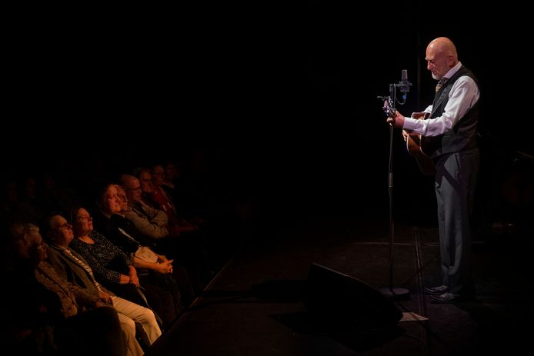
Gerard van Maasakkers tijdens zijn concert 'Zald'mhebbe!' in Eindhoven. © Kees Martens/DCI Media

